

**KARAKTERISTIK KOMPONEN TEPUNG DALUGHA (*Cyrtosperma merkusii*) DAN SAGU TANAH (*Tacca leontopetaloides l.kanzt*)**

Febby Anggini Lensehe, Revolson A. Mege, dan Emma Mauren Moko

Program Studi Biologi FMIPA Universitas Negeri Manado

febbylensehe22@gmail.com

|  |  |
| --- | --- |
| **ABSTRAK**. Umbi dalugha (*cyrtosperma merkussi*), dan sagu tanah (*tacca leontopetaloides l.kantz)* merupakan sumber bahan pangan alternatif potensial di sulawesi utara yang belum terinformasi secara utuh karakteristiknya, sehingga perlu adanya karakterisasi komposisi kimia dan fisik tepung dalugha dan sagu tanah melihat potensi perdagangan sebagai sumber pangan non beras. Tujuan penelitian adalah mendapatkan karakteristik dan sifat fisiko kimia dari tepung umbi dalugha dan sagu tanah. Manfaat yang dapat diperoleh dari hasil penelitian ini,yaitu : Informasi mengetahui karakteristik dari komponen tepung dalugha (*cyrtosperma merkusii*) dan sagu tanah *(tacca leontopetaloides l.kantz)* sehingga dapat dimanfaatkan sebagai bahan pangan alternatif dari umbi-umbian. Hasil penelitian menunjukkan bahwa analisis kimia pada tepung dalugha yaitu rata-rata kadar air 29,08 gr, kadar abu 0,60 gr, kadar lemak 0,42 gr, kadar protein 0,34 gr, karbohidrat 69,56 gr, amilosa 29,64 gr, amilopektin 32,88 gr, dan sagu tanah yaitu kadar air 39,98 gr, kadar abu 0,07 gr, kadar lemak 0,22 gr, kadar protein 0,21 gr, karbohidrat 59,52 gr, amilosa 29,08 gr, amilopektin 24,00 gr.  Kata Kunci: *umbi dalugha, sagu tanah, tepung, karakteristik.* | ***ABSTRACT****.*  *The dalugha tuber (cyrtosperma merkussi) and the sago tanah (tacca leontopetaloides l.kantz) are potential alternative sources of food in northern sulawesi who have not been fully informed of their characteristics, so it is necessary to characterize the composition chemical and physical of dalugha flour and sago soil given the potential of trade as a potential alternative food source in northern sulawes. non-rice food sources. The aim of this study was to obtain the physicochemical characteristics and properties of dalugha and sago bulbs bulb flour. Advantages which can be obtained from the results of this study, namely: information on the knowledge of the characteristics of the components of dalugha flour (cyrtosperma merkusii) and of ground sago (tacca leontopetaloides l.kantz) so that it can be used as alternative food ingredient for tubers. The results showed that the chemical analysis of dalugha flour is an average water content of 29.08 gr, an ash content of 0.60 gr, a fat content of 0.42 gr, a protein content 0.34 gr, carbohydrates 69.56 gr, amylose 29, 64 gr, amylopectin 32.88 gr and Soil sago i.e. water content 39.98 gr, ash content 0.07 gr, fat 0.22 gr, protein content 0.21 gr, carbohydrates 59.52 gr, amylose 29.08 gr, amylopectin 24.00 gr.*  *Keywords: dalugha tubers, soil sago, flour, characteristics.* |

**PENDALUHUAN**

Sulawesi utara merupakan salah satu daerah yang memiliki kekayaan flora yang dapat dimanfaatkan sebagai tanaman pangan maupun obat-obatan, salah satu tanaman pangan yang berpotensi sebagai sumber pangan alternatif dari umbi-umbian untuk mendukung ketahanan pangan non beras. Beberapa jenis pangan lokal antara lain umbi dalugha (*cyrtosperma merkusii*) dan sagu tanah (*tacca leontopetaloides l.kantz*) yang berasal dari kabupaten kepulauan talaud.

Dalugha merupakan salah satu tanaman pangan lokal yang mempunyai nilai penting bagi masyarakat kepulauan talaud, tetapi saat ini tanaman dalugha belum di budidayakan secara luas oleh masyarakat talaud bahkan rawa tempat tumbuh tanaman dalugha dikonversi menjadi sawah dan pemukiman. Umbi dalugha banyak tersebar di daerah kepulauan di sulawesi utara, umbi dalugha merupakan jenis umbi yang tergolong dalam family *Araceae,* tumbuh pada rawa berpasir dengan berat umbi sekitar 0,18-2 kg. Umbi dalugha merupakan tanaman pangan alternatif bagi penduduk talaud. namun tergeser karena adanya perubahan pola konsumsi pangan utama ke beras, maka umbi dalugha sudah jarang di komsumsi dan di budidayakan oleh masyarakat kepulaun talaud.

Sagu tanah (*tacca leontopetaloides l.kantz*) merupakan tanaman endemik yang dapat memproduksi karbohidrat yang banyak, sagu tanah tumbuh di daerah Kabupaten Kepulauan Talaud dengan bahasa daerah-Nya disebut Annuwun. Sagu tanah atau biasa disebut annuwun memiliki peranan penting bagi masyarakat lokal sebagai pangan lokal, khususnya sebagai makanan bayi. sagu tanah juga diolah menjadi kue ongol-ongol, kue lipat dan kue gulung. Dalam rangka mencari sumber pangan alternatif yang berasal dari umbi-umbi lokal endemik sulawesi utara, maka perlu diketahui karakter sifat fisiko kimia dan biologi dari tepung dalugha dan sagu tanah. Penulis tertarik untuk melakukan penelitian tentang karakteristik tepung dalugha (*cyrtosperma merkusii*) dan sagu tanah ( *tacca leontopetaloides l.kantz*) dari kepulauan talaud.

METODE

Tempat Dan Waktu Penelitian

Tempat pengambilan sampel dalugha dan sagu tanah di ambil di sekitar perkebunan masyarakat di desa taturan dan desa beo kabupaten kepulauan talaud, waktu penelitian dilalukan bulan april – agustus 2019. Sedangkan Uji karakteristik komponen tepung dalugha dan sagu tanah di lakukan di laboratorium ilmu pangan, fakultas teknologi institut pertanian bogor.

Alat Dan Bahan

Alat dan bahan yang akan digunakan dalam penelitian ini adalah kamera, ember, pisau/golok, mesin pemarut, saringan, tempat pengendapan, ayakan, baskom, disk mill, ayakan, buret, gelas ukur, thermometer, erlenmeyer, gelas piala, pengaduk/sendok, bahan yang digunakan adalah umbi dalugha (*cyrtosperma merkusii*) dan sagu tanah (*tacca leontopetaloides l.kantz*).

**Prosedur Penelitian**

**Uji karakteristik tepung umbi**

**Pembuatan tepung dalugha**

Umbi dalugha yang diolah menjadi tepung dipilih umbi yang baik dan tidak cacat, awalnya umbi dalugha di kupas kulitnya dan di cuci dengan air bersi yang mengalir, setelah itu umbi dalugha tersebut diparut empelur dalugha diekstraksi dengan 3 liter air bersih dan dilakukan penyaringan dengan mengunakan kain sifon untuk memperoleh filtrat dan ampas, filtrat selanjutya didiamkan selama 3 jam untuk mendapatkan endapan pada tepung yang pertama. Dengan cara yang sama dilakukan ekstraksi pada ampas empelur dengan air, ekstraksi pertama, kedua, ketiga, keempat dan kelima. Agar banyak menghasilkan pengendapan berupa tepung basa selanjutya dilakukan pengeringan yang dijemur secara langsung dibawah sinar matahari selama 3 – 7 hari agar tepung benar-benar kering.

**Pembuatan tepung sagu tanah**

Sagu tanah yang diolah menjadi tepung dipilih buah sagu tanah yang baik dan tidak cacat, awalnya sagu tanah dikupas dan dicuci dengan air bersih yang mengalir, untuk memperoleh tepung sagu tanah tersebut dilakukan selelah buah sagu tanah diparut. Empelur sagu tanah dieksttrasi dengan 1 liter air dan dilakukan penyaringan mengunakan kain sifon untuk memperole filtrate dan ampas. Filtrat selanjutya didiamkan selama 3 jam untuk mendapatkan endapan sagu pertama. Hasil pengendapan berupa sagu basah selanjutnya dilakukan pengeringan dijemur secara langsung di sinar matahari selama 3-7 hari agar tepung sagu tanah benar-benar kering. Dengan cara yang sama dilakukan ekstraksi pada ampas empelur dengan air, ekstaksi pertama, kedua, ketiga, keempat dan kelima sehingga pada akhir ekstraksi akan diperoleh gabungan endapan pati sagu pertama sampai kelima.

**Prosedur analisis tepung dalugha dan sagu tanah**

**Kadar Air (Metode Gravimetri)**

Cara kerja metode ini, yaitu cawan kososng di panaskan dalam oven pada temperature 105⁰ C selama 30 menit, didinginkan dalam eksikator selama 15 menit, lalu ditimbang(W⁰). kemudian sampel sebanyak 100 gr di masukkan pada cawan yang telah diketahui bobotnya, ditimbang (W¹), lalu dikeringkan dalam oven pada suhu 105⁰ C selama 3 jam, didinginkan dalam eksikator selama 15-30 menit, kemudian cawan dan isinya ditimbang dan dikeringkan kembali selama 1 jam, serta didinginkan dalam eksikator, ditimbang kembali (W²).

Perhitungan : Kadar air (%) = $\frac{( W1-W2)}{(W1-W0)} X 100$

Dimana :

W⁰ = berat cawan kosong

W¹ = berat cawan + sampel awal (sebelum pemanasan dalam oven)

W² = berat cawan + sampel awal (setelah pendinginan dalam eksikator)

**Kadar Abu ditentukan melalui metode gravimetri, (AOAC, 1995 Dalam Istanti, 2005)**

Perhitungan : Kadar abu (%) = $\frac{\left(c-a\right)x 100\%}{(b-a)}$

Dimana :

a = berat cawan kosong (g)

b = berat cawan dan sampel awal (g)

c = berat cawan dan sampel akhir (g)

**Kadar Lemak Metode Hidrolisis – Soxhlet (AOAC, 1984)**

Perhitungan : Kadar lemak (%) = $\frac{Berat Lemak (g)}{berat sampel kering (g)}$ X 100 %

**Kadar Protein ditentukan dengan metode micro kjeldah yang dimodefikasi menurut (AOAC,1980)**

Cara kerja metode ini adalah :

Tahap Dekstruksi : sampel dihaluskan kemudian ditimbang sebanyak 100 gr dan di masukkan kedalam labu *kjeldahl.* Tambahkan 5,7 gr garam *kjeldahl* serta beberapa batu didih. Pasangkan labu *kjeldahl* pada statif pada kemiringan 45⁰C, kemudian tambahkan 25 ml H₂SO₄ pekat melalui dinding labu. Selanjutnya dekstruksi di tuang asam dengan menggunakan api kecilhingga larutan menjadi jerni. Labu *kjeldahl* kemudian direndal dalam air untuk menurunkan suhu kemudian tambahkan aquades sebanyak 5 ml. Tanda batasnya larutan dalam labu takar 250 ml dengan aquades dan homogenkan.

Tahap Destilasi : sebanyak 25 ml larutan sampel hasil dekstruksi dimasukkan kedalam labu destilasi dan tambahkan 50 ml NaOH 50% serta granula Zn. Selama proses destilasi , destilasi yang dihasilkan di tamping kedalam labu Erlenmeyer berisikan 25 ml HCL 0,1 N. Destilasi ditampung kedalam keadaan adaptor tercelup dalam HCl. Proses destilasi dihentikan apabila destilasi telah menjadi asam yang ditandai dengan berubahnya warna indicator menjadi merah.

Tahap Titrasi : hasil destilat yang di tamping dalam HCl 0,1 N kemudian di tambahkan 2 tetes indicator PP dan dititrasi dengan larutan baku NaOH 0,1 N hingga TAT akhir merah, jumlah titrasi sampel (Vs) dan titrasi blanko (Vb).

Perhitungan : kadar N (%)

= $\frac{\left(Vb-Vs\right) X N NaOH X Ba N X FP}{Ws X 1000} X 100 \%$

Kadar protein = Kadar N X F

Dimana :

Vb : ml HCl untuk titrasi blanko

Vs : ml HCl untuk titrasi sampel

N : normalitas NaOH standard yang digunakan

Ba N : berat atom nitrogen (14,008)

FP : factor pengenceran yang digunakan

Ws : berat sampel dalam gram

F : Faktor konversi protein (6,25)

N : kadar nitrogen (%)

**Kadar karbohidrat ditentukan dengan menggunakan metode by difference oleh Winarno (1997) dalam Istanti (2005)**

Perhitungan : Kadar Karbohidrat (%) = 100 % - ( P +KA + A + L )

Dimana :

P = Kadar Protein (%)

A = abu (%)

KA = Kadar air (%)

L = Kadar lemak (%)

**Kadar amilosa ( Metode Spektrofotometri)**

Perhitungan : Kadar amilosa = $\frac{C x V x F}{W}$

Dimana :

C = Kosentrasi amilosa dari kurva standard (mg/ml)

V = volume akhir sampel (ml)

F = fakor pengenceran

W = berat sampel (mg)

**Kadar Amilopektin ( Metode By difference)**

Penentuan kadar amilopektin dihitung dari selisih antara kandungan pati dengan amilosa.

Kadar amilopektin (%) = Kadar pati (%)-Kadar amilosa (%)

HASIL DAN PEMBAHASAN

**Gambar umum objek penelitian**

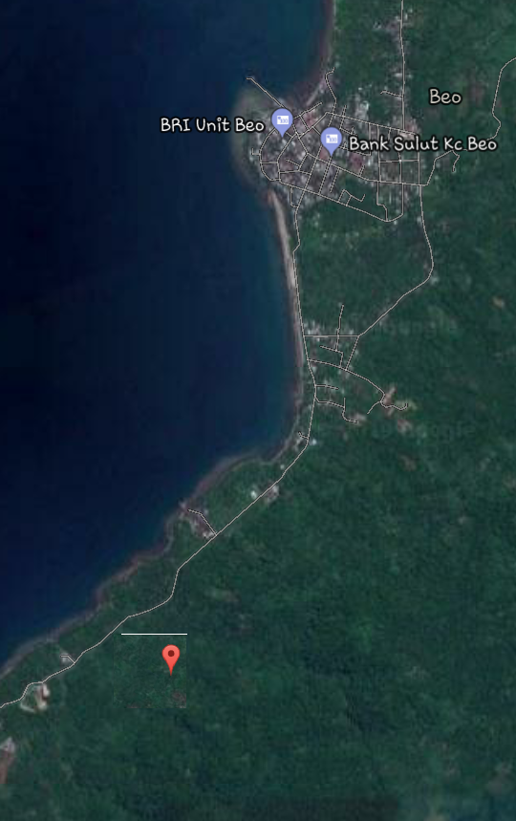

(a)

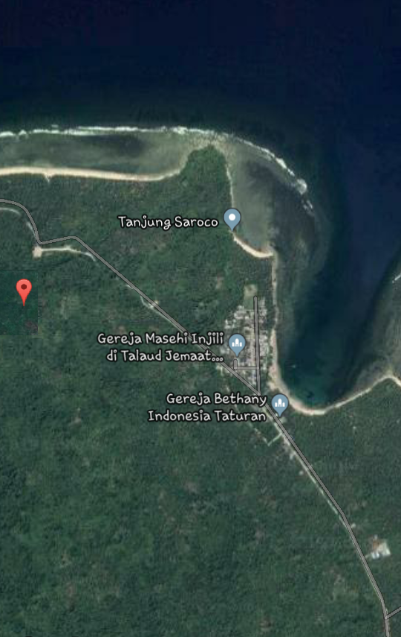

**(b)**

**Gambar 1. (a) Peta lokasi sampling umbi dalugha di desa beo sulawesi utara dan (b) Peta lokasi sampling umbi sagu tanah di desa taturan sulawesi utara.**

**(http://www.google.com/maps.2019)**

**Lokasi kode merah adalah tempat pengambilan sampel umbi dalugha dan sagu tanah.**

Analisis sifat fisika kimia tepung sagu tanah (*tacca leontopetaloides l.kantz*) dan dalugha (*cyrtosperma merkusii* ) dilakukan untuk menentukan kandungan beberapa komponen kimia dalam tepung tersebut. Komponen kimia yang dianalisis meliputi kadar air, kadar abu, kadar protein, kadar lemak, kadar karbohidrat, kandungan amilosa dan amilopektin. Komposisi kimia tepung umbi dalugha dan sagu tanah dapat dilihat pada tabel 1.

Tabel 1. Komposisi kimia tepung umbi dalugha dan sagu tanah



Dari tabel di atas terlihat bahwa kadar air dari kedua tepung berbeda yaitu 29,08 dan 39,98 gr. Kadar air yang rendah pada tepung umbi dalugha. Kadar air terendah menunjukkan bahwa tepung lebih tahan disimpan. Bila dibandingkan dengan penelitian sebelumnya (Lintang 2013) kadar air pada umbi dalugha sekitar 9,20 gr, perbedaan kadar air ini disebabkan karena lama pengeringan, suhu pengeringan dan kondisi pengeringan. Kadar air dalam bahan pangan ikut menentukan kesegaran dan daya awet bahan pangan tersebut, kadar air yang tinggi mengakibatkan mudahnya bakteri, kapang, dan khamir untuk berkembang biak, sehingga akan terjadi perubahan pada bahan pangan. Maka makin rendah kadar air, makin lambat pertumbuhan mikroorganisme berkembang biak. (Winarno, 2002).

Daritabel 1 terlihat bawah kadar abu dari kedua tepung nampak sama yaitu 0,07 dan 0,60 gr, rendahnya kadar abu suatu tepung penanda rendahnya jumlah mineral yang di kandung umbi. Bila dibandingkan dengan penelitian sebelumnya (Lintang, 2013) kadar abu pada umbi dalugha sekitar 1,55 gr. Kadar abu atau zat anorganik yang terkandung dalam suatu bahan pangan jumlahnya sangat kecil jika dibandingkan dengan komponen organik dan air. Winarno (2002) menyatakan unsur mineral juga dikenal sebagai zat anorganik atau kadar abu. Dalam proses pembakaran, bahan-bahan organik terbakar tetapi zat anorganiknya tidak, karena itulah disebut abu. Zat anorganik tidak dapat terbakar dalam proses pembakaran sehingga disebut abu. Abu tersebut tersusun dari unsur mineral, unsur mineral tersebut terdiri dari mineral makro dan mineral mikro. Mineral makro adalah mineral yang terdapat dalam tubuh dalam jumlah yang cukup besar, sedangkan mineral mikro adalah mineral yang sedikit dibutuhkan oleh tubuh. Mineral dalam tubuh manusia memiliki fungsi yang berbeda-beda. Misalnya Natrium dan klorida, berfungsi untuk mempertahankan tekanan osmotik sel (Winarno, 1992).

Data yang tersaji pada tabel 1 terlihat bawah kadar protein pada tepung dalugha dan sagu tanah nampak sama yaitu 0,21 dan 0,34 gr. Hal ini disebabkan karena selama proses pengolahan/pengawetan bahan pangan berprotein yang tidak terkontrol dengan baik dapat menurunkan nilai gizi proteinnya. Bila dibandingkan dengan penelitian sebelumnya (Lintang, 2013) kadar protein pada umbi dalugha sekitar 1,58 gr.

Dari tabel 1 terlihat bawah kadar lemak pada kedua tepung nampak sama yaitu 0,22 dan 0,42 gr. Lemak umumnya didefinisikan sebagai senyawa biokimia yang mengandung satu atau lebih rantai panjang asam lemak dan kurang larut dalam air (Santoso dan Murdijati G, 1999). Bila dibandingkan dengan penelitian sebelumnya (Lintang, 2013) kadar lemak pada umbi dalugha sekitar 0,33 gr. Lemak adalah suatu kelompok senyawa yang heterogen tetapi digolongkan bersama terutama karena kesamaan sifat kelarutannya. Lemak umumnya tidak larut dalam air, tetapi larut dalam pelarut organik (Muchtadi, 1989). Kandungan lemak pada tepung dapat mengganggu gelatinisasi karena lemak mampu membentuk kompleks dengan amilosa sehingga menghambat keluarnya amilosa dari granula pati.

Dari tabel 1 terlihat bawah kadar Karbohidrat pada tepung berbeda yaitu 56,52 dan 69,56 gr. Karbohidrat yang terkandung dalam tepung sagu tanah lebih rendah jika dibandingkan dengan kandungan karbohidrat pada tepung dalugha. hal ini wajar karena dalam tepung dalugha terdapat komponen-komponen lain yang jumlahnya lebih tinggi dari tepung sagu tanah, Dari hasil yang diperoleh dapat diketahui bahwa dalugha merupakan sumber karbohidrat yang cukup tinggi. Oleh karena itu dalugha dapat digunakan sebagai bahan pangan penghasil karbohidrat. Di Indonesia bagian sulawesi utara dalugha merupakan makanan pokok penghasil energi. Analisis kandungan karbohidrat dalam tepung sagu tanah dan dalugha dilakukan dengan metode by difference.

Dari tabel 1 terlihat bawah kadar amilosa pada tepung nampak sama yaitu 29,08 dan 29,64 gr. Bila dibandingkan dengan penelitian sebelumnya (Lintang, 2013) kadar amilosa pada umbi dalugha sekitar 48,89 gr. Amilosa merupakan komponen amilum yang mempunyai rantai lurus dan larut dalam air, terdiri dari satuan glukosa yang bergabung melalui ikatan α-(1,4) D-glukosa. Amilosa juga mempuyai sifat kompresibilitas, sehingga dapat digunakan sebagai formulasi tabel cetak langsung (Koawara; 2009) .

Dari tabel 1 terlihat bawah kadar amilopektin pada tepung dalugha dan sagu tanah yaitu 24,00 dan 32,88 gr,bila dibandingkan dengan penelitian sebelumnya ( Lintang, 2013) kadar amilopektin pada umbi dalugha sekitar 23,28 gr. Amilopektin merupakan komponen amilum yang mempunyai rantai cabang, terdiri dari satuan glukosa yang bergabung melalui ikatan α-(1,4) D-glukosa dan α-(1,6) D-glukosa. Semakin besar kandungan amilopektin maka pati akan lebih basah, lengket dan cenderung sedikit menyerap air.

Kesimpulan

Komposisi kimia tepung dalugha dan sagu tanah meliputi kadar air, kadar abu, kadar lemak, kadar protein, kadar karbohidrat berbeda satu dengan yang lain.

Kandungan amilosa dan amilopektin pada tepung dalugha dan sagu tanah berbeda.

Hasil penelitian menunjukkan bahwa analisis kimia pada tepung dalugha yaitu rata-rata kadar air 29,08 gr, kadar abu 0,60 gr, kadar lemak 0,42 gr, kadar protein 0,34 gr, karbohidrat 69,56 gr, amilosa 29,64 gr, amilopektin 32,88 gr, dan sagu tanah yaitu kadar air 39,98 gr, kadar abu 0,07 gr, kadar lemak 0,22 gr, kadar protein 0,21 gr, karbohidrat 59,52 gr, amilosa 29,08 gr, amilopektin 24,00 gr.

DAFTAR PUSTAKA

Layuk, P. A. Latif dan Adnan. 2010. Karakteristik dan Sifat Fisikokimia Tepung Umbi Daluga (Xanthosoma sp.). Proseding Seminar Nasional di Jayapura 7-8 Oktober 2010.

Lintang M. P. Layuk, Bahtiar. Potensi Pangan Lokal dalam Menbangun Kemendirian Pangan di Kabupaten Kepulauan Sangihe. Dalam buku membangun Kemandirian Pangan Pulau-Pulau Kecil dan Wilaya Perbatasan. IAARD Press:213-230.2013

Marianus. 2011. Tanaman sagu baruk (Arenga microcarpha) sebagai sumber pangan lokal di Kabupaten Kepulauan Sangihe. Laporan Penelitian. Pascasarjana Universitas Brawijaya. Malang.

Winarno FG. 2002. Ilmu pangan dan gizi. Gramedia Pustaka Utama, Jakarta.

Winarno FG. 2004. Kimia pangan dan gizi. Gramedia Pustaka Utama, Jakarta.